Salmo responsorial Autor: desconhecido
Partituras Online: http://www.cantemos.com.br

SL 122 (121)
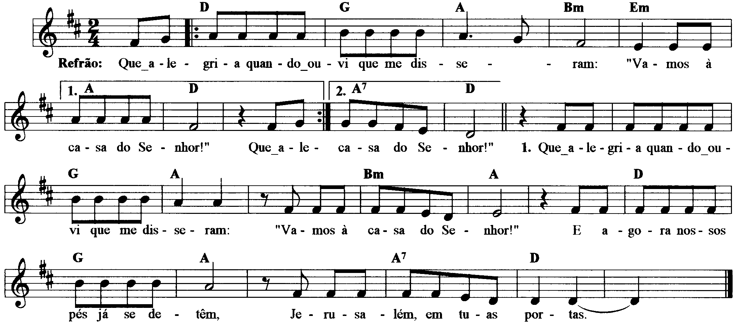

--------------------------------------------------------------------------------------------

Re Sol La Sim Mim La Re
Que alegria, quando ouvi que me disseram: / “Vamos à casa do Senhor!” (bis)

--------------------------------------------------------------------------------------------

Re Sol La Sim La
- Que alegria, quando ouvi que me disseram: / “Vamos à casa do Senhor!”

Re Sol La La7 Re
E agora nossos pés já se detêm, / Jerusalém, em tuas portas.
--------------------------------------------------------------------------------------------

Re Sol La Sim La
- Jerusalém, cidade bem edificada / num conjunto harmonioso;

Re Sol La La7 Re
Para lá sobem as tribos de Israel, / as tribos do Senhor.
--------------------------------------------------------------------------------------------

Re Sol La Sim La
- Para louvar, segundo a lei de Israel, / o nome do Senhor

Re Sol La La7 Re
A sede da justiça lá está / e o trono de Davi.
--------------------------------------------------------------------------------------------

Re Sol La Sim La
- Rogai que viva em paz Jerusalém, / e em segurança os que te amam!

Re Sol La La7 Re
Que a paz habite dentro de teus muros, / tranqüilidade em teus palácios!
--------------------------------------------------------------------------------------------

Re Sol La Sim La
- Por amor a meus irmãos e meus amigos, / peço: “A paz esteja em ti”.

Re Sol La La7 Re
Pelo amor que tenho à casa do Senhor, / eu lhe desejo todo o bem.
--------------------------------------------------------------------------------------------

Re Sol La Sim La
- Glória a Deus presente em toda a terra, / que Jesus manifestou,

Re Sol La La7 Re
Ao Espírito, de Deus amor materno, / toda graça e todo amor.
--------------------------------------------------------------------------------------------

